武汉市城管设施（设备）设置导则

武汉市城市管理执法委员会

二〇二二年三月

**前 言**

武汉市第十四次党代会提出了锚定国家中心城市、长江经济带核心城市总体定位，加快建设“五个中心”，奋力打造新时代英雄城市，建设社会主义现代化武汉的宏伟目标。城市管理工作要以充分彰显城市能级、品质、形象为重点，全面提升城市管理法制化、精细化、标准化、智慧化水平。根据城市管理工作需要和要求，结合国家和省、市、地方标准和规范，制定本导则。

1.本导则内容包括生活垃圾容器、生活垃圾分类收集房（站）、生活垃圾分类转运站、环卫作业车辆、垃圾焚烧发电厂、生活垃圾卫生填埋场、水域码头环卫设施、公共厕所及其指示牌、桥梁、燃气场站、市政附属设施、“门前三包”责任牌、共享单车停放秩序等的设置及维护管理。

2.本导则适用人员为城市基层管理人员、城管作业人员、社会单位、个人及有关群体。

3.本导则适用范围为武汉市中心城区（功能区）和市人民政府确定实行城市化管理的其他区域。包括：江岸区、江汉区、硚口区、汉阳区、武昌区、青山区、洪山区7个中心城区，东湖高新技术开发区、武汉经济技术开发区（汉南区）、东湖生态风景区，以及江夏区、蔡甸区、东西湖区、黄陂区、新洲区政府所在地城市化区域。其他区域可参照执行。

4.本导则内容可用于城市管理各环节设施设置及管理效果的检查评价，也可作为政府主管部门与作业单位签订合同及实行监督检查和监管的内容。

5.本导则中涉及城管设施（设备）的设置除应执行本导则外，还应符合国家、湖北省和武汉市现行的相关标准、规范的规定，以及相关经济、参数指标和指标定额的规定。

6.本导则由武汉市城市管理执法委员会发布并解释。

**目 录**

**生活垃圾收集运输设施设置** **1**

一、生活垃圾容器设置 1

（一）适用范围 1

（二）设置原则 1

（三）一般规定 1

（四）设置方法 2

（五）维护管理 2

二、生活垃圾分类收集房（站）设置 3

（一）一般规定 3

（二）设置方法 3

三、生活垃圾分类转运站设置 5

（一）一般规定 5

（二）设置方法 5

四、环卫作业车辆配置 6

（一）适用范围 6

（二）配置原则 6

（三）一般规定 6

（四）维护管理 7

**生活垃圾处理设施设置 8**

一、垃圾焚烧发电厂设置要求 8

二、生活垃圾卫生填埋场设置要求 9

**其他环卫设施设置** **10**

一、水域码头环卫设施设置 10

（一）适用范围 10

（二）设置原则 10

（三）设置方法 10

（四）设置要求 10

（五）其他水域岸线环卫设施设置要求 11

二、公共厕所及其指示牌设置 11

（一）一般原则 11

（二）公厕设置要求 11

（三）指示牌设置要求 13

**市政设施设置** **18**

一、桥梁养护 18

二、燃气场站设置 19

（一）供气场站管理标准 19

（二）燃气汽车加气站管理标准 19

（三）燃气管网及附属设施管理标准 19

（四）供气服务窗口管理标准 20

三、市政附属设施设置 20

（一）箱柜设置 20

（二）路名牌 20

（三）桥梁限高架 21

（四）桥梁管理责任牌及桥名牌 21

**其他城管设施设置** **22**

一、“门前三包”责任牌设置 22

（一）设置原则 22

（二）责任牌内容 22

（三）设置样式 22

（四）设置点位 23

（五）责任牌制作、安装及管理维护 23

二、互联网共享自行车停放秩序管理导则 24

（一）总则 24

（二）划线分区 25

（三）停放要求 28

**城管服务二维码设置推广** **31**

一、城管服务二维码设置 31

（一）适用范围 31

（二）设置样式 31

（三）维护管理 32

二、城管服务二维码设置效果图集 33

**生活垃圾收集运输设施设置**

## 一、生活垃圾容器设置

### （一）适用范围

主次干道、一般道路（含支路、背街小巷）、快速路辅道等城市道路，广场、街心花园、开放绿地、农贸市场、水域码头等公共区域。

### （二）设置原则

生活垃圾容器应按照便于分类投放、减少污染源的原则，按道路等级、功能、人流量等因素综合考虑设置，还应体现以人为本、环境协调，适用、经济、方便、安全的原则[1]。

### （三）一般规定

1.垃圾容器分废物箱（果皮箱）和垃圾桶两类。废物箱按分类投放要求成组设置，一般由可回收物和其他垃圾两类组成。垃圾桶主要为240L或120L标准桶。

2.垃圾容器要摆放整齐、美观、与周边环境协调，并应耐腐、阻燃、耐用、不易变形、易清洁。

3.垃圾容器颜色和标志应符合《生活垃圾分类标志》（GB/T19095）的规定，垃圾桶上应喷涂或张贴责任单位、投诉电话等相关信息。

4.生活垃圾容器不得堵塞消防通道、不得占用盲道、不得影响车辆和行人正常通行，主干道不得设置垃圾桶，中心城区（功能区）及新城区政府所在地城市化区域不得设置钩臂箱。

### （四）设置方法

1.道路沿线设置废物箱，原则上按主次干路每200m、一般道路每400m设置1处。商业、金融业街道一般按每100m设置一处。道路废物箱应设置在公交站点、过街横道线等人流集中区域。

2.广场、街心花园、开放绿地废物箱按照每500m2设置1处，根据功能、布局以及人群流向等合理布置点位。

3.农贸市场、商超等区域主要设置厨余垃圾和其他垃圾桶，厨余垃圾桶数量按实际产生量需求配置，其他垃圾容器一般按厨余垃圾桶1/3配置。建筑面积1000m2以上的增设1-2处可回收物（含塑料专项回收）容器。

4.垃圾桶应退桶入店入院，沿街商业门点密集且不具备店内设置容器条件的，可在次干道、一般道路相对隐蔽的位置设置集中投放点，服务半径不超过200m，垃圾桶数量不得超过6个。商业体内部区域应参照执行。

5.禁止社会单位将自备垃圾容器在非收运时段放置在公共道路、公共区域。

### （五）维护管理

1.垃圾容器应干净整洁，标识清晰，无污垢、无乱贴乱画。应有盖、密闭、套袋。

2.垃圾容器应清理及时，不漫溢、无吊挂，无破损，容器内无积水、无积污，周边地面无散落垃圾、无积水。

3.垃圾容器定期进行消毒杀菌，做到基本无蝇、无异味。

## 二、生活垃圾分类收集房（站）设置

### （一）一般规定

生活垃圾分类收集房设置应符合有关标准的要求[2]。装修垃圾和大件垃圾收集设施宜与生活垃圾分类收集垃圾房（站）合并设置。生活垃圾分类收集垃圾房（站）在建设和运行过程中应有效控制噪声、污水、臭气和垃圾等二次污染，并满足消防安全要求。所有生活垃圾分类收集垃圾房（站）应在门口或显著位置设置城管服务二维码。

### （二）设置方法

1.封闭式住宅区应设置生活垃圾分类收集垃圾房（站）。

2.按照每5万m2占地面积设置1座的要求设置生活垃圾分类收集垃圾房（站）。

3.收集房可为独立式或者附建式，独立式收集房周边绿化带宜≥2m，收集房外墙与相邻建筑间隔≥5m（附建式可不做此要求）。

4.收集房建筑位置应便于垃圾分类投放、分类运输和收运车辆安全作业，不占用消防通道和盲道，交通作业条件允许时收集房可在地下设置，并满足消防安全要求。

5.收集房建筑开间≥4 m，进深≥4 m，净空宜≥3.6m。

6.生活垃圾分类收集垃圾房（站）内应设置污水导排设施，将污水收集后接入城市市政污水管网或用密闭车运往城市污水处理厂处理。

7.生活垃圾分类收集垃圾房（站）建筑面积、配置的收集容器数量宜按下表进行设置。

表1 武汉市生活垃圾分类收集设施配建标准表

|  |  |  |  |  |
| --- | --- | --- | --- | --- |
| **项目类型** | **项目户数A（户）/项目建筑面积B（万m2）** | **生活垃圾收集房**  **建筑面积（m2）** | **装修垃圾投放间**  **建筑面积（m2）** | **大件垃圾投放间**  **建筑面积（m2）** |
| 住宅区 | A≤400 | ≥40 | ≥50 | ≥50 |
| 400＜A≤800 | ≥60 | ≥50 | ≥50 |
| 800＜A≤1200 | ≥80 | ≥50 | ≥50 |
| 1200＜A≤1600 | ≥100 | ≥50 | ≥50 |
| 1600＜A≤2000 | ≥120 | ≥50 | ≥50 |
| A＞2000 | ≥140，项目户数每增加400户收集房增加20m2。 | ≥50 | ≥50 |
| 其他民用  建筑 | B≤5 | ≥40 | ≥50 | ≥50 |
| 5＜B≤10 | ≥60 | ≥50 | ≥50 |
| 10＜B≤15 | ≥80 | ≥50 | ≥50 |
| 15＜B≤20 | ≥100 | ≥50 | ≥50 |
| 20＜B≤25 | ≥120 | ≥50 | ≥50 |
| B＞25 | ≥140，项目建筑面积每增加5万m2收集房增加20m2。 | ≥50 | ≥50 |
| 注：1.单个垃圾收集设施服务半径不大于120m。  2.可分散配建多个垃圾收集房，总面积必须满足上表要求。 | | | | |

## 三、生活垃圾分类转运站设置

### （一）一般规定

生活垃圾分类转运站的设置应符合市环卫专项规划及有关标准的要求[3]。站内应设置有除臭、隔声、污水收集及防渗措施，做好厂区绿化。所有生活垃圾分类转运站均应在门口或显著位置设置城管服务二维码。

### （二）设置方法

1.生活垃圾分类转运站应设置除臭设施。应在站内安装负压抽风和新风系统设备，防止异味外溢；采用生物法、植物提取液、臭氧或光触媒等多种有效方式进行除臭，保证站内气体能达标排放；在厂界设置不少于2个恶臭在线监测点，监测厂界H2S和NH3等实时浓度。

2.站内地面应防滑、耐磨、防渗，宜采用聚氨酯自流平工艺地坪。

3.站内排水沟设计应保证雨污分流，严禁污水进入市政雨水排放系统。

4.对于大型生活垃圾转运站(转运量≥450t/d)，应设置独立的渗沥液处理设施；其他生活垃圾转运站，原则上应设置独立的渗沥液处理设施，不具备条件的区域，可以征得相关部门同意后，将渗沥液用密闭车运往城市污水处理厂处理。

5.生活垃圾分类转运站及周边应进行绿化。

## 四、环卫作业车辆配置

### （一）适用范围

本导则适用于武汉市环卫车辆的设置。武汉市各类环卫车辆的设置除应满足导则要求外，还应满足国家、行业的相关标准规范[4]。车辆类别如下：

1.清扫保洁类：主要包括吸扫车、冲洗车、洒水车、护栏清洗车、电动巡回保洁车等。

2.垃圾收运类：主要包括垃圾收集车、垃圾运输车（含装修弃料运输车）等。

3.应急保障类：主要包括融雪车、吸污车等。

### （二）配置原则

车辆配置数量以作业量、作业定额、作业模式及作业标准综合考虑来测算，须满足环卫作业需求。鼓励配置使用新能源车辆。

### （三）一般规定

1.环卫车辆（含电动巡回保洁车）应符合国家相关法规和强制性标准对安全、环保、节能等的要求，并列入《车辆生产企业及产品公告》、《新能源汽车推广应用推荐车型目录》。

2.环卫车辆应清晰完整标识车辆类别、责任单位、监督电话，应安装行驶记录仪。垃圾收运车辆应同时安装装卸记录仪。

3.环卫车辆配件齐全（作业部件、密封件、防滴漏件、警示灯、反光条、灭火器、应急锥筒等），功能完好。

4.未经许可备案的车辆不得从事环卫作业。

### （四）维护管理

1.车辆应每日清洗、定期检查、按时维保，确保车辆保持车容整洁、性能完好、行车安全、外观无破损、油饰见新。

2.车辆作业中应保持车厢密闭，无牵挂，无污物，无垃圾外露，无污水外溢，不污染路面。

3.应确保车辆专用设备、信息传输设备和警示灯等配件完好，出现故障、缺损需及时修复更新。

4.完成作业后，车辆必须停放至指定的场所，非工作需要无特殊事由不得动用。

**生活垃圾处理设施设置**

生活垃圾处理设施的建设应符合市环卫专项规划及有关标准规范的要求[5]，遵循“无害化、资源化、减量化”的原则，因地制宜设置。生活垃圾处理设施应配套设置污染物控制及监测设备，确保各项污染物达标排放。生活垃圾处理设施均应在门口或显著位置设置城管服务二维码。

## 一、垃圾焚烧发电厂设置要求

1.生活垃圾焚烧厂应设置除臭设施。采用负压抽风、生物、植物、臭氧、光酶催化等有效的方式进行除臭。在厂界设置恶臭在线监测系统，监测厂界H2S和NH3等实时浓度。

2.生活垃圾焚烧厂卸料大厅应防滑、耐磨、防渗，宜采用聚氨酯自流平工艺地坪。

3.生活垃圾焚烧作业区域应当设置视频监控系统。

4.生活垃圾卸料区域应当设置地锚，防止车辆翻落。

5.飞灰螯合固化系统应当全自动化作业，并实现密闭，防止飞灰散落。

6.生活垃圾焚烧厂应配置吸扫车。

7.生活垃圾焚烧厂厂区内应进行绿化。

8.水泥窑协同处置生活垃圾设施、餐厨垃圾处理设施应参照生活垃圾焚烧处理厂设置。

## 二、生活垃圾卫生填埋场设置要求

1.生活垃圾卫生填埋场应设置除臭设施。采用生物、植物、臭氧、光酶催化等有效的方式进行除臭。在厂界设置恶臭在线监测系统，监测厂界H2S和NH3等实时浓度。

2.生活垃圾卫生填埋场的排水应当设置雨污分流及地下水导排系统。

3.生活垃圾卫生填埋场应配置吸扫车。

4.生活垃圾卫生填埋场厂区内应进行绿化。

5.飞灰填埋场应参照生活垃圾卫生填埋场设置。

**其他环卫设施设置**

## 一、水域码头环卫设施设置

### （一）适用范围

市域范围内的水域码头。

码头环卫设施系指接收船舶垃圾及码头生产经营活动中产生的生活垃圾的设施及转运点。

### （二）设置原则

按照应配尽配、足量配置、安全环保、方便投放、利于收集的原则，设置水域码头环卫设施[6]。

### （三）设置方法

码头经营者应该在城管部门指定的位置设置垃圾分类收集设施。

### （四）设置要求

码头垃圾收集设施应做到分类设置，包括：

（1）厨余垃圾接收设施；

（2）可回收垃圾（如塑料、金属、废纸等）接收设施；

（3）有害垃圾（如含油垃圾、废电池、灯管等）接收设施；

（4）其他垃圾（如烟头、一次性餐具等）接收设施。

所有的垃圾容器应当配备有盖、不渗漏、不外溢，做到按需设置、摆放整齐、间距合理、样式相对统一，桶箱不得混合设置。保持垃圾接收设施的卫生，防止发生污染，或产生腐烂、恶臭气味。

收集设施应配备有分类投放公告牌指引投放。公告牌内容：1.权属单位；2.联系方式；3.责任人；4.投放类型及要求；5.监管单位；6.监管单位负责人；7.城管服务二维码。

### （五）其他水域岸线环卫设施设置要求

城市临水公园、江滩、亲水平台、临水栈桥等水域岸线的环卫设施设置要求参照城市环卫设施管理相关规范及技术标准执行。

## 二、公共厕所及其指示牌设置

### （一）一般原则

公共厕所设置应满足国家文明城市、全国卫生城市建设要求，满足相关标准[7]，做到洁净无味。公厕标识及指示牌应遵循科学、合理、协调的原则，便于识别，且不对城市视线造成干扰。所有公厕均应在入口或显著位置设置城管服务二维码。

### （二）公厕设置要求

1.公共厕所设置间距

（1）城市建成区公共厕所设置密度不小于4座/平方公里。

（2）公厕间距宜按照下表的规定设置。

表1 公共厕所设置间距指标

|  |  |  |  |
| --- | --- | --- | --- |
| **类别** | **设置位置** | | **设置间距** |
| 城市 | 城市道路 | 商业性路段 | 小于400m设置一座 |
| 生活性路段 | 设置间距400m～600m设置一座 |
| 交通性路段 | 间隔600m至1200m设置一座 |
| 开放式公园（公共绿地） | ≥5000m2应设置一座 |
| 城市广场 | 小于200m服务半径设1座 |
| 其他休憩场所 | 间隔600m～800m的服务半径设置一座 |
| 集镇 | 建成区 | | 间隔400m～500m设置一座 |

2.公共厕所设置标准

（1）城市主次干道、车站、机场、港口、旅游景点等公共场所的公厕不应低于二类标准。

（2）公厕应设置除臭设施。公厕内设置自然通风窗口，并设置排气除臭设备（排风扇、鼓风机、壁挂式除臭机、空气净化器、新风系统、柜式或壁挂式空调、中央空调等至少有其中1种，且男女厕内各1个），去除厕内臭气。

（3）公厕应设置卫生防治设施。设置灭蚊灯、毒饵箱及纱窗等预防病媒生物的设施。

（4）公厕应设置无障碍设施。公厕出入口设置无障碍通道，并配置双层扶手；公厕内靠墙侧应加装扶手等安全服务设施，以方便老年人使用。

（5）公厕应配置必要的基础设施。应设置洗手盆、扶手、挂钩、面镜、厕纸架、废纸容器、防臭地漏；盥洗室应设置面镜、洗手液和出纸器，配置节水型机械式或感应式水龙头；工具间应内设拖把池、固定工具架、工具储物柜等。

（6）固定式环卫公厕应设置智慧管理设施。在男女厕内各有1套臭气监测设备，臭气数据应接入市公厕管理平台。在男女厕内各有1套双向人流计数器。

### （三）指示牌设置要求

1.设置原则

（1）公厕应在其所在道路两个方向各设置1个指示牌，每个指示牌优先在距离公厕200m 范围内最近的交叉路口设置，若200m 范围内无交叉路口，宜在离距离公厕100m 处设置。示例见下图。

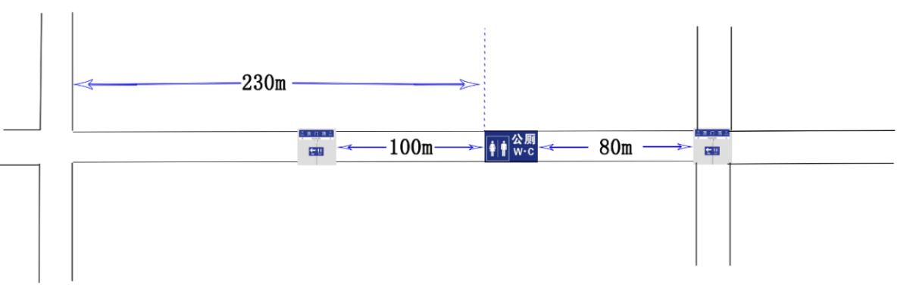

图1 一般性路段指示牌设置示意图

（2）位于交叉路口的公厕应在每个方向均设置1个指示牌，设置方法同本节第（1）条。示例见下图。

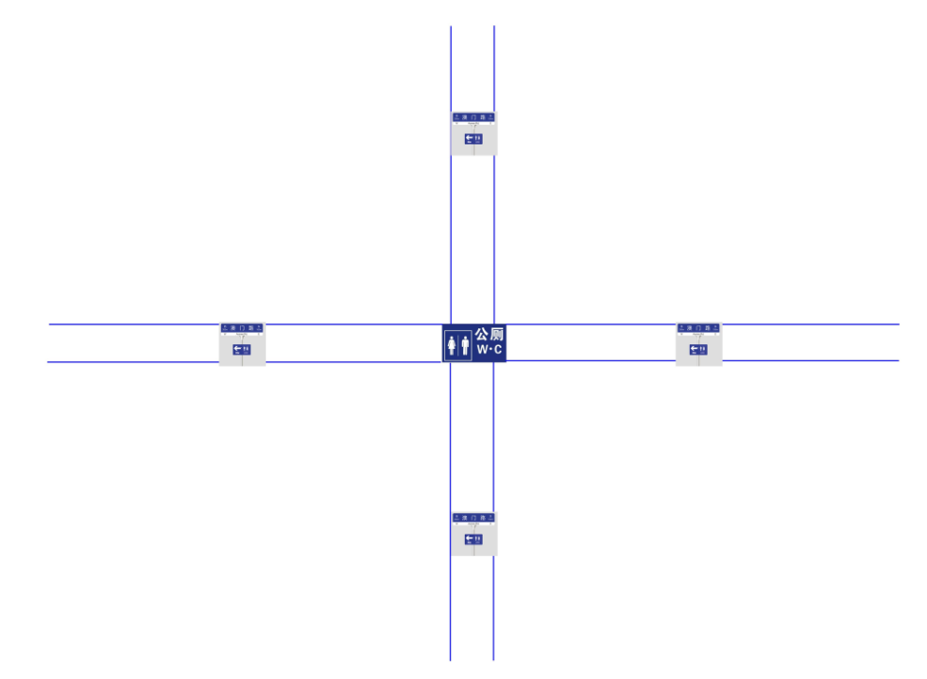

图2 位于交叉路口的厕所指示牌设置示意图

（3）位于高峰人流量大于5000人/h路段的公厕应在该人流方向设置2个指示牌，指示牌位置分别布置在距离公厕0-100m 和100-200m 范围，每个指示牌优先设置在交叉路口，若200m 范围内无交叉路口，宜在距离公厕100m、200m处设置。示例见下图。

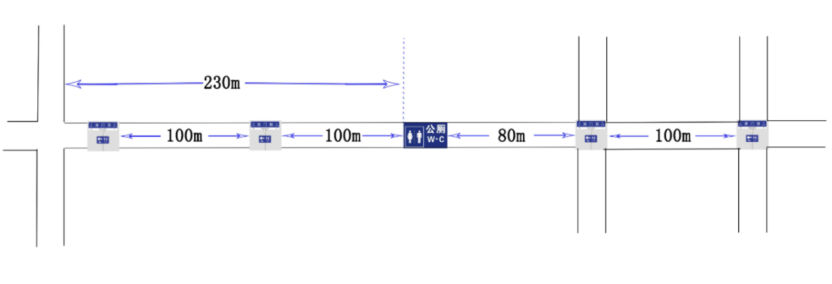

图3 高峰人流量大于5000人/h路段厕所指示牌设置示意图

（4）交通性路段在其所在道路两个方向各设置1个指示牌，每个指示牌优先在距离公厕200m 范围内最近的交叉路口设置，若200m 范围内无交叉路口，宜在距离公厕200m 处设置。示例见下图。

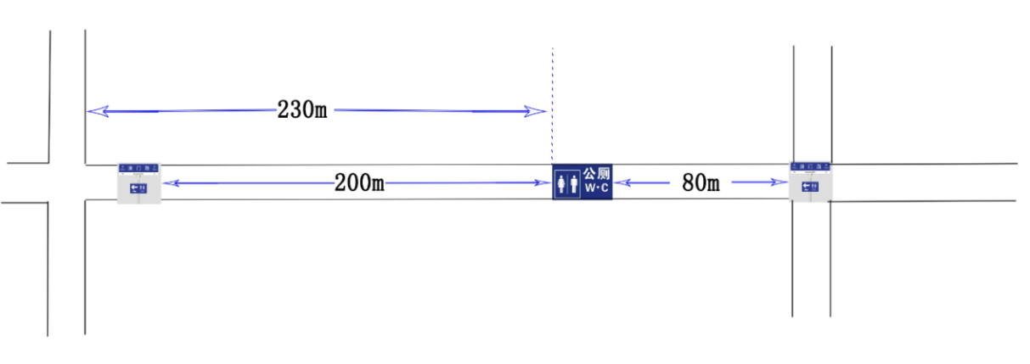

图4 交通性路段指示牌设置示意图

2.设置方法

（1）指示牌的设置宜采取贴牌、共杆或附墙等方式，不宜新增独立式指示杆。

（2）公厕指示牌牌面制作应平整，贴牌或共杆式指示牌牌面采用烤漆工艺，牌面材质采用铝合金板。

（3）公厕指示牌应在显著位置设置城管二维码，二维码宜设置在指示牌右下角，大小为50mm×50mm。

3.共杆式指示牌设置要求

（1）共杆式指示牌尺寸为630mm×350mm，厚度为3.0mm。

（2）共杆式指示牌示例见下图。

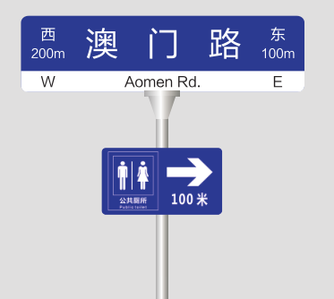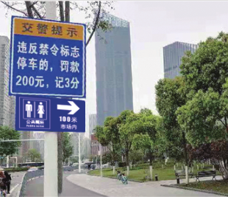

图5 共杆式指示牌示意图

4.附墙式指示牌设置要求

（1）附墙式指示牌尺寸为500mm×280mm，距离地面高度1.8m，厚度为2.0mm。

（2）附墙式指示牌示例见下图。

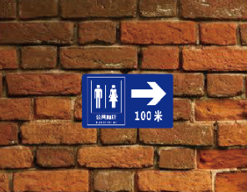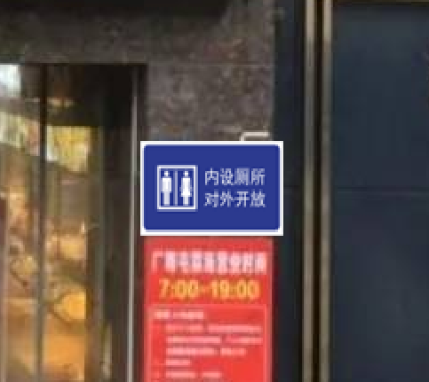

图6 附墙式指示牌示意图

5.贴牌式指示牌设置要求

（1）贴牌式指示牌应贴于路牌显眼处，贴牌式指示牌尺寸为120mm×265mm。

（2）贴牌式指示牌示例见下图。

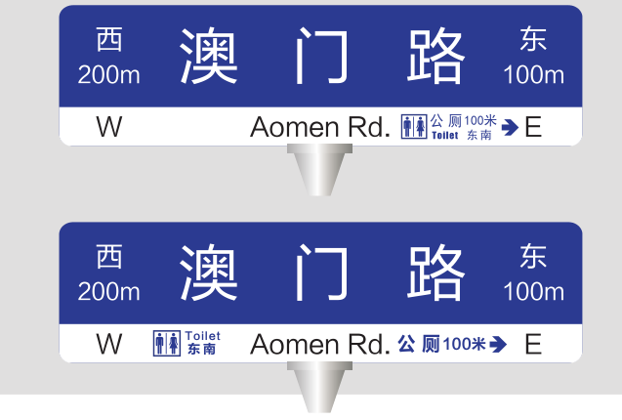

图7 贴牌式指示牌示意图

6.农贸市场、商场、地铁等其他公共区域厕所指示牌设置要求

（1）公共区域厕所指示牌应采用共杆及附墙的方式设置，指示牌面应标明单位类型（如农贸市场、商场等字样）。

（2）指示牌示例见下图。

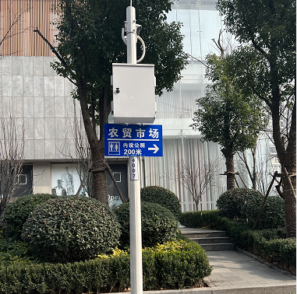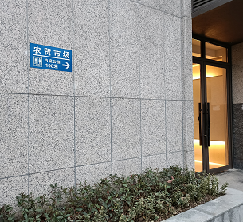

图8 农贸市场、商场等其他公共区域独立指示牌示意图

**市政设施设置**

## 一、桥梁养护

1.城市桥梁的养护[8]应包括检测评估、养护工程、安全防护、信息管理等工作。

2.城市桥梁应根据桥梁养护类别、养护等级和技术状况级别进行养护。

3.城市桥梁表观应安全、完好、整洁。

4.桥梁栏杆应按标准设置，应完整、牢固、美观、有效。

5.桥梁栏杆应定期维护，损坏时应按原样恢复。对有涂装的金属栏杆，应定期除锈、刷漆。

6.桥隧路面伸缩装置缝面应平整、直顺、无明显跳车现象，伸缩缝装置无松动、变形、破损、漏水等病害。

7.声屏障应干净、有效、完整、牢固，应每月冲洗一次。损坏、缺失的部分应及时修补。

8.桥梁上安装的景观灯饰应完整、美观，缺损应及时恢复并应设置短路保护和过负荷保护装置，由专业人员维护保养。

9.地下通道照明应满足节能环保防眩等要求。灯具宜采用高光通量、无光污染的节能光源。

10.桥梁应设置桥名牌、限载牌和限高牌。桥名牌应包括桥名、建造年月。限载牌应包括车重、轴重。

## 二、燃气场站设置[9]

### （一）供气场站管理标准

1.场站设置符合国家相关技术标准规范。

2.场站设置有反恐设施，外观整洁有序，警示标识醒目。

3.站内设备设施运行稳定正常。

4.安全生产管理制度及操作规程齐全规范，各类记录台账完整。

5.站内环境干净整洁。

### （二）燃气汽车加气站管理标准

1.场站设置符合国家相关技术标准规范。

2.场站站外貌整洁干净有序，罩棚外观无破损，地面墙面无沉降，警示标识醒目，卫生间设施完好、无异味。

3.工艺设备设施运行稳定正常。

4.安全生产管理制度及操作规程齐全规范，各类记录台账完整。

### （三）燃气管网及附属设施管理标准

1.管网设置符合国家相关技术标准规范。

2.地下管线地面标识设置规范；井盖无缺失、破损、异响等病害，井座无沉陷，周边无破损，井盖周边回填材料与道路路面一致，美观协调。

3.地上管线同建筑整体外观协调，固定牢固，登高处设置防撞措施，无乱牵乱接现象。

4.附属设施干净整洁，警示标识醒目。

### （四）供气服务窗口管理标准

1.招牌设置规范、协调，对外服务公示牌内容完整清晰，门面干净整洁有序，设有残疾人专用通道。

2.室内环境干净整洁，设有叫号机及供客户等候休息座椅等措施。

3.统一公示收费标准、服务承诺和投诉电话。

4.服务人员着制服、戴胸牌、说普通话。

## 三、市政附属设施设置[10]

### （一）箱柜设置

1.新建道路的箱柜一般不得设置在城市道路红线内。

2.确受现场设置条件限制但仍设置箱柜的，对于设置在道路红线内的箱柜宜设置在桥下和道路绿地空间。

3.箱柜严禁侵占人行道有效通行空间，严禁占用无障碍设施。

4.易受车辆碰撞路段，不得设置箱柜。

5.道路空间可视范围内箱柜应进行绿化遮挡、景观美化、地下隐藏等。

6.箱柜外观应便于清洁和维护。

7.城市规划设计时，箱柜设置应纳入城市管线综合设计，明确箱柜设施的规模及用地。

### （二）路名牌

1.路名牌的设置应根据周边环境，设置在行人、车辆最易看见的位置，牌头不应被遮挡。

2.条件具备的情况下，路名牌立杆上宜设置二维码，使路名牌具有定位、故障一键举报、建设养护信息全程追踪等功能。

3.路名牌版面由上下两部分组成，上部为蓝底白字，用于标示汉字路名、汉字方向指示和指示距离；下部为白底黑字，用于标示相应的字母；书写形式用国家规定的规范文字。

4.方向标注采用磁北方向区分东西、南北。

5.路名牌应设置牢固、构件完好无缺损。

### （三）桥梁限高架

1.限高架的设置应满足道路桥梁的通行要求、满足相关规范，并按照公安机关交通管理部门的要求设置。

2.城市桥梁宜采用柔性消能限高架，以适应多种交通要求，保护驾乘人员。

3.限高门架应稳固，并定期进行检查维护。反光警示标志应清晰、醒目，油漆褪色、掉漆应及时翻新。

### （四）桥梁管理责任牌及桥名牌

1.城市桥梁管理责任牌应包含桥梁名称、管理单位、管理责任人、应急投诉电话、城管服务二维码等信息。

2.城市桥梁桥名牌采用红色亚克力面板贴红色反光膜，字尺寸800mm*900mm。

**其他城管设施设置**

## 一、“门前三包”责任牌设置

为进一步推动“两创一管”工作常态化及城市能级和品质“双提升”，落实《市人民政府办公厅关于推行城市综合管理路长制工作的通知》（武政办[2021]94号）要求，结合门前三包责任牌提档升级工作，将路长制公示信息及城管服务二维码植入门前三包责任牌[11]，现制定设置规范如下：

### （一）设置原则

按照“一店一牌一式一码”的原则设置门前三包责任牌。“一店”即一个临街门店或单位；“一牌”即门前三包责任牌；“一式”即全市门前三包责任牌统一样式；“一码”即“城管服务二维码”，城市管理相关服务信息可以通过“城管服务二维码”向市民公示，减少公示牌的设置。

### （二）责任牌内容

门前三包责任牌展示内容包括责任单位（店面、单位名称），责任人，路长（姓名及电话），督导员（姓名及电话），城管服务二维码，宣传标语，星级评定，区、街监督电话（区三包办、街道办事处电话）及街道落款。

城管服务二维码由市城管执法委统一制定生成、维护更新。扫码可见路长公示栏、服务事项、随手拍、违章查询、民意测评、城管官网、城管公众号等模块。

### （三）设置样式

1.样式。

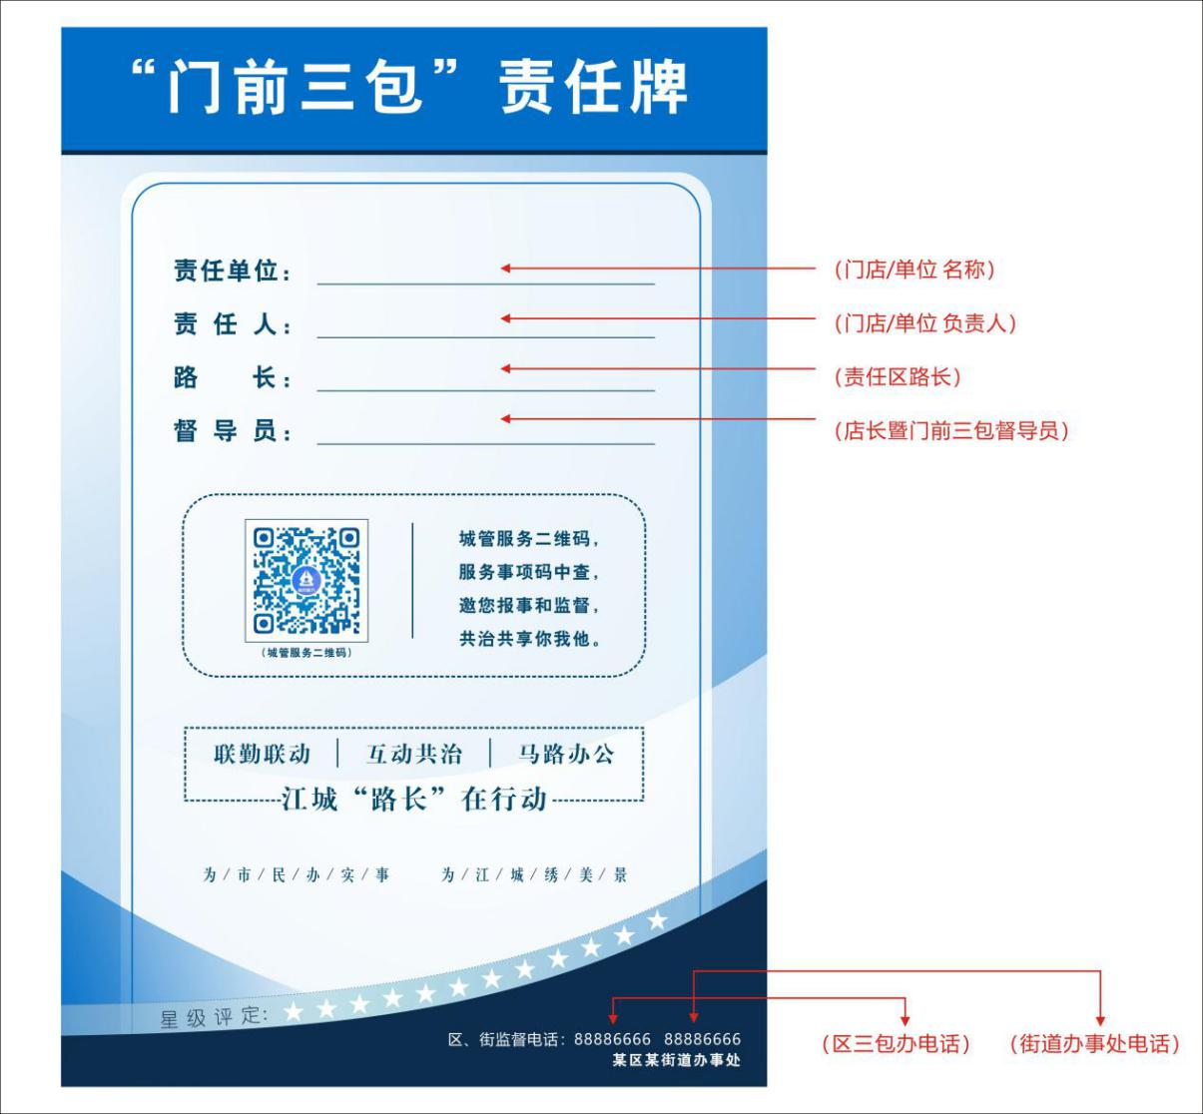

2.尺寸。

建议尺寸为220mm*330mm（参考A4纸张大小）。

3.推荐材质。

（1）亚克力喷印（人员信息区域建议设置透明亚克力插槽，便于后期人员信息变更）；

（2）PVC材质。

### （四）设置点位

有条件的设置在单位门店侧立面,无条件的设置在单位门店内显眼位置,兼顾整体美观。

### （五）责任牌制作、安装及管理维护

各区应指导各街道落实辖区门前三包责任牌的提档更新及日常管理维护工作。结合路长制工作要求，按照覆盖一街更新一街的要求，有序推进路长制覆盖街道门前三包责任牌的提档更换工作；要加强对门前三包责任牌的定期检查和日常维护，发现有损坏、污损、残缺、变形、变色、老化、字体不清、被外物遮蔽或覆盖等问题，应及时进行维修、清理或更换；责任牌信息发生变化的，应及时完成更新。

门前三包责任牌制作图文件可在邮箱收件箱文件中心自行下载，邮箱账号：fyjzfjd@163.com，密码：zfjd@whcg。

## 二、互联网共享自行车停放秩序管理导则

### （一）总则

为规范全市互联网共享自行车停放管理，满足市民停放共享自行车需要，指导全市共享自行车停放区位设置和管理工作，统一全市共享自行车停放区位设置技术标准，让全市共享自行车停放管理工作进一步科学化、规范化和制度化，特制定本导则。本导则适用于各区各级城市人行道路等公共区域。互联网共享自行车停放区位的选址和设置，除应符合本导则外，还应当符合国家和行业现行相关技术标准、规范的规定[12]。

1.设置原则

全市互联网共享自行车停放秩序管理遵循“划线控量、超量转移”的总体原则。划线控量，即按照标准规划停车点位，规范标线设置，科学合理地控制停车点位数量；超量转移，即因地制宜地设置共享自行车停车区域，自行车超量则及时转移，保证停放秩序。

2.适用范围

江岸区、江汉区、硚口区、汉阳区、武昌区、青山区、洪山区、东湖新技术开发区、武汉经济开发区、东湖生态旅游风景区、东西湖区、蔡甸区、江夏区、黄陂区、新洲区、汉南区的城市主次干道共享自行车停车区域。

### （二）划线分区

1.划线原则

（1）交通适宜原则：共享自行车停放区位应当能够合理利用道路空间，避免影响车辆、行人的正常通行，避免影响其他公共设施的正常使用，或影响商家店铺的正常经营。

（2）便民适用原则：共享自行车停放区位设置应当以满足市民停车需求为导向，符合市民出行及停放需求，方便市民快速便捷存取车辆，保证共享自行车和行人进出停车区位畅通无阻碍，促进车辆合理、高效利用。

（3）因地制宜原则：充分利用城市道路绿化带、设施带、轨道交通站出入口后侧、人行天桥引桥底等空间灵活设置。

（4）突出重点原则：共享自行车停放区位应重点围绕城市公共交通网络节点、各大商圈、医院、学校、企事业单位、风景区等人流密集区域的周边进行设置，方便市民利用共享自行车短距离接驳公共交通和日常出行。

（5）规模适度原则：停放区位规模应结合城市人行道公共空间资源情况合理控制总量规模，并最大程度满足市民停车需要。

（6）属地管理原则：各区城管部门结合属地实际，组织做好本区内共享自行车停放区位设置和日常维护工作。

2.标线设置

（1）城市主干路、次干路、支路均可视条件设置共享自行车停放区位。

（2）居住型街道与商业型街道，可在小街区道路的人行道上、小区广场、绿地，设置共享自行车停放区位。

（3）沿街建筑可以在建筑体地块内或建筑体退红区域供公众通行部分，在不影响车辆、行人正常通行情况下，可设置共享自行车停放区位。

（4）禁止共享自行车骑行或停放的道路或区域不得设置共享自行车停放区位。

（5）在人行道斜坡、人行横道线等两侧5m范围内不应设置共享自行车停放区位。

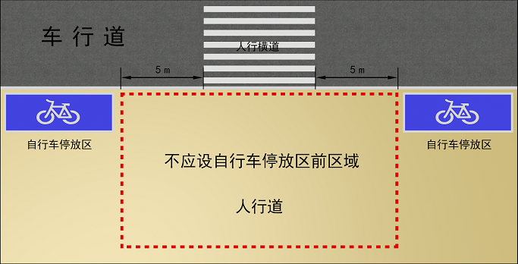

图1 人行横道线周边停放区设置要求

（6）在人行道设置共享自行车停放区位时，人行通道宽度不应小于3.5m，应保证2m以上的行人通行带宽带。

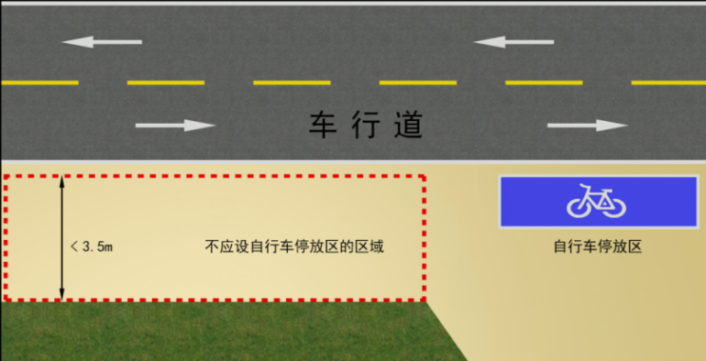

图2 人行道宽度对停放区设置要求

（7）共享自行车停放区位不得占用路口人行带。

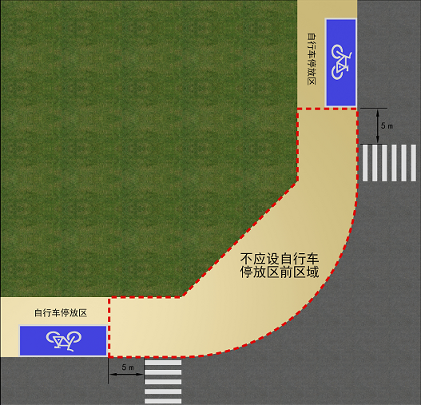

图3 路口人行道对停放区的设置要求

（8）共享自行车停放区位不应设置在城市轨道交通车站出入口和公交站站台路缘线5m以内的人行道上。

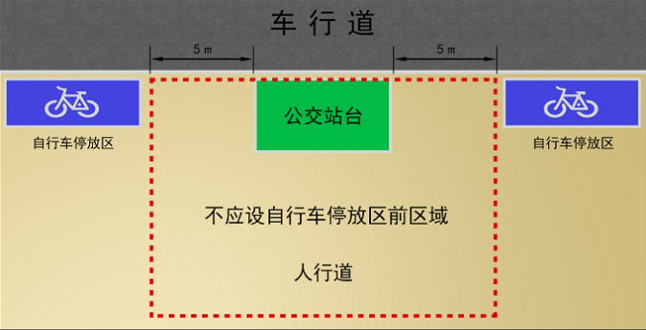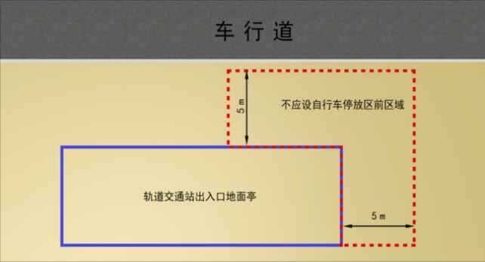

图4 城市轨道交通出入口周边停放区设置要求

图5 公交站台周边停放区设置要求

（9）共享自行车停放区位不得占用无障碍设施、盲道、绿道、生命通道、市政管线检查井、箱（井）盖、城市景观带等其他功能区域。

（10）影响消防安全的区域，禁止设置共享自行车停放区位。

（11）易积水、排水不畅或危险的边坡区域禁止设置共享自行车停放区位。

（12）未设置专用共享自行车道的城市快速路及相关部门划定禁止共享自行车停放的路段禁止设置共享自行车停放区位。

（13）共享自行车停放区位应设置在平缓的路面，最大坡度不宜超过4%。

（14）共享自行车停放区位外沿轮廓线应当与机动车道或机动车泊位保持安全距离，共享自行车车身放置时不超过路缘石外沿。

（15）在人行天桥、高架桥、立交桥下设置共享自行车停放区位时，应先行征询市桥梁维护责任单位及管理单位意见。

（16）共享自行车停放区设置在靠建筑物边时，车辆标识的车头朝建筑物方向。

### （三）停放要求

1.停放标准

全市互联网共享自行车按照“地下一个框、停放一条线、车头同朝向、车身基本净”的停放要求，统一停放管理。

（1）共享单车应停放在共享自行车停放区内。

（2）共享自行车停放区设置在位于盲道与路缘石之间或人行道中间地带的，车辆标识的车头统一朝向车道。

（3）共享自行车停放区设置在靠建筑物边时，车辆标识的车头朝建筑物方向。

2.禁停区域

（1）宽度3.5m以下以及设置停放区后不满足行人通行带最小宽度要求的人行道。

（2）城市轨道车站出入口地面亭平台前的踏步前缘10m以内的人行道。

（3）公交中途站站台路缘线5m以内的人行道。

（4）人行道斜坡、人行横道线等两侧各5m范围内的人行道。

（5）消防设施半径5m范围内的人行道。

（6）路口范围内（交叉口转角缘石曲线内以及距转角缘石曲线端点外15m 范围）的人行道。

（7）无障碍设施、盲道以及两侧各0.25m范围内的人行空间。

（8）坡度大于4%的人行道。

（9）水管、电缆、燃气等地下市政设施工作井半径1.5m以内的人行道。

（10）长途汽车站、客运码头、轮渡站、医院、学校、文体设施、较大商业设施、旅游区等人流较密集的场所主出入口门前两侧各10m 范围以内。

（11）机动车桥梁、隧道出入口50m 范围内。

（12）人行天桥、人行地道出入口。

（13）影响沿街商铺正常经营或影响沿线单位的人员、车辆进出的空间。

（14）积水、排水不畅或危险边坡的人行道。

（15）禁止共享自行车通行的道路、桥梁、隧道等。

（16）未设置专用共享自行车道的城市快速路。

（17）相关部门划定禁止自行车停放的路段。

**城管服务二维码设置推广**

## 一、城管服务二维码设置

### （一）适用范围

全市范围内城市管理类设施（含具备条件的生活垃圾投放点、垃圾收集房（站）、垃圾转运站、环卫作业车辆、环卫停保场、公共厕所、环卫休息间、燃气场站、桥梁管理责任牌及门前三包责任牌等设施），按规范要求设置城管服务二维码标识。

### （二）设置样式

1.样式

城管服务二维码标识样式分独立式、复合式两种，示意图如下。

样式一（独立式）：



样式二（复合式）：

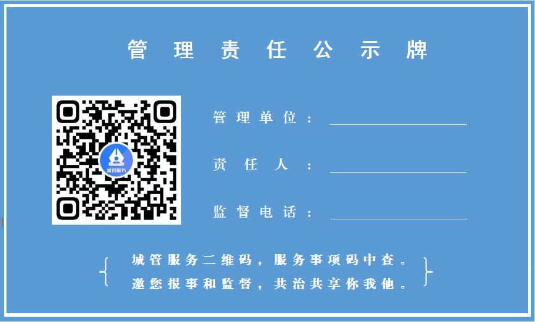

2.尺寸

二维码标识可使用推荐尺寸（独立式为120mm*120mm、复合式为300mm*180mm）设置，也可在此基础上等比例放大或缩小。

3.材质

二维码标识宜使用表面喷涂或粘贴方式设置，喷涂材料应具有良好防水性、耐磨性，粘贴材料应具有良好粘性、耐磨性，推荐使用亚克力喷印或PVC材质。

### （三）维护管理

1.二维码标识应准确清晰完整。设置位置、尺寸应与设施整体及其他标识相协调，观瞻效果良好。

2.设施责任单位及作业人员需保证二维码标识整洁、无遮挡，若有损坏或褪色需及时更新。

## 二、城管服务二维码设置效果图集

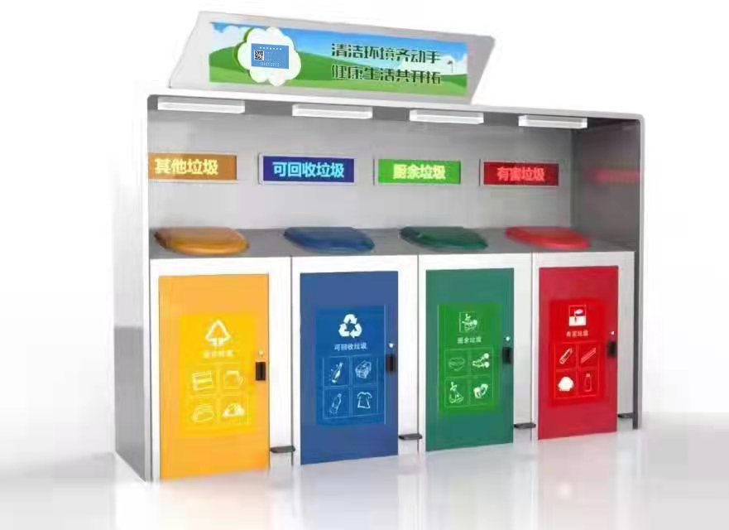

图1 垃圾分类投放点城管服务二维码标识效果图

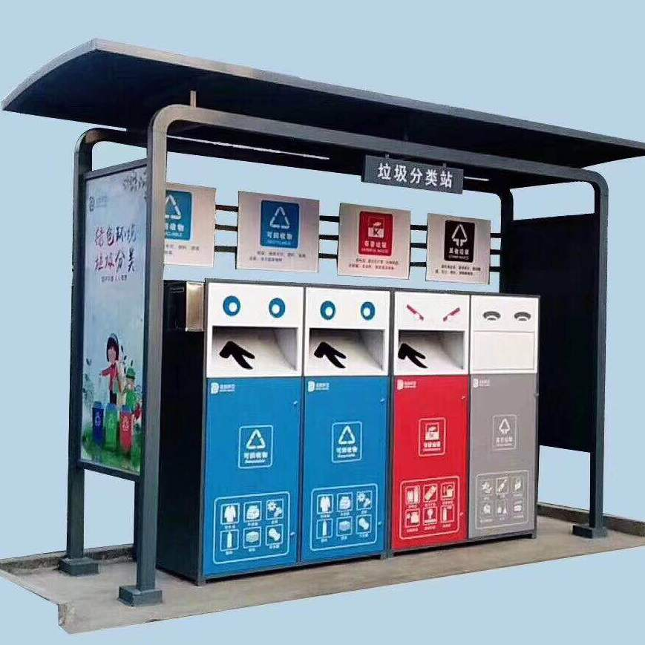

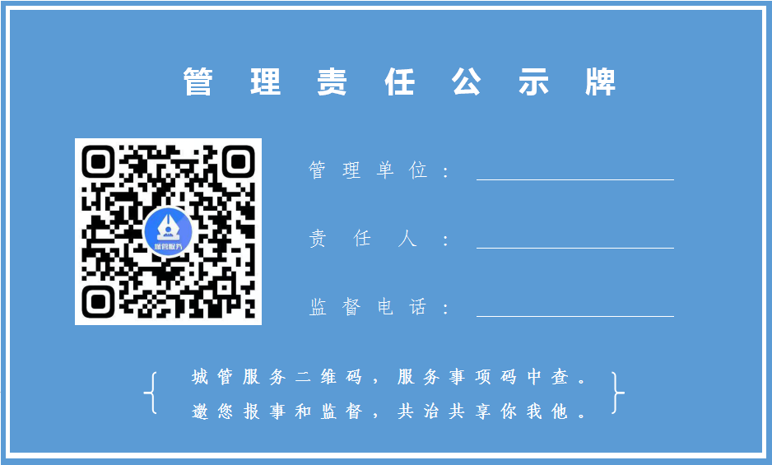

图2 垃圾分类投放点城管服务二维码标识效果图

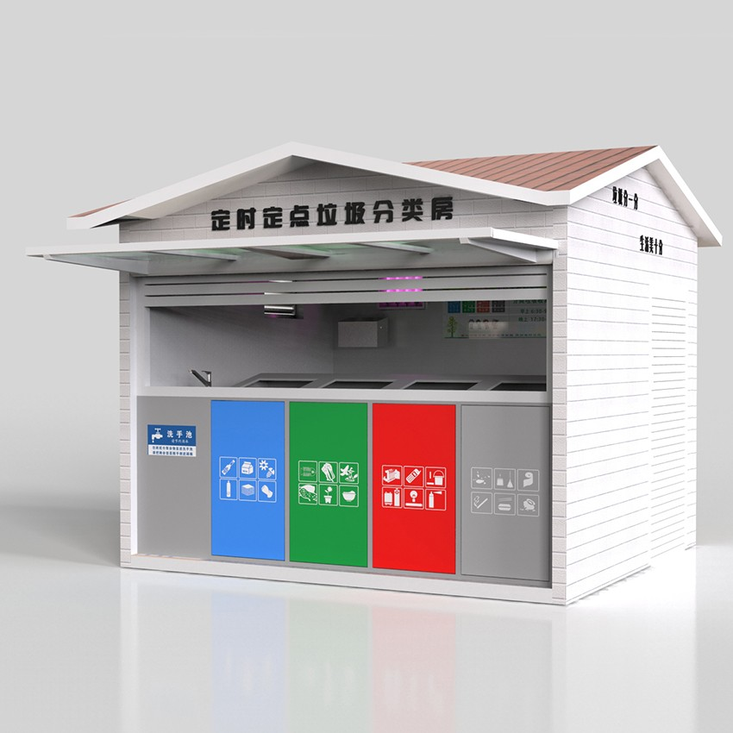



图3 垃圾分类收集房城管服务二维码标识效果图

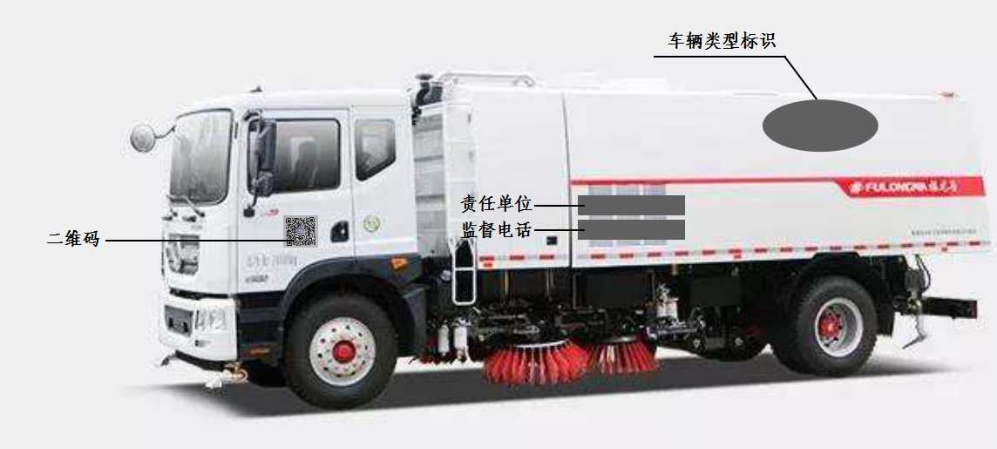

图4 环卫车辆标识示意图

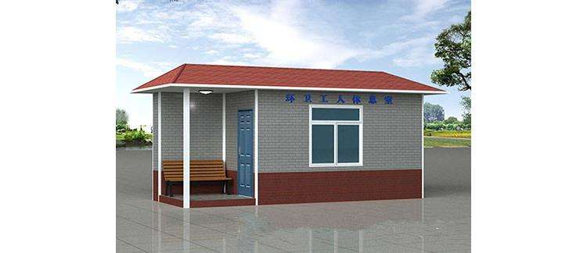



图5 环卫休息间城管服务二维码标识效果图

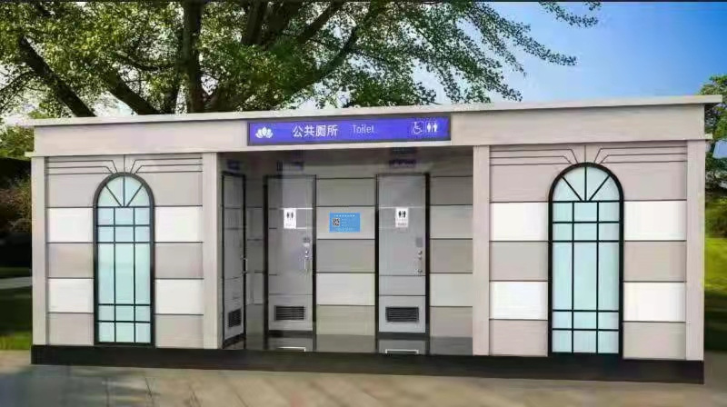

图6 公厕城管服务二维码标识效果图

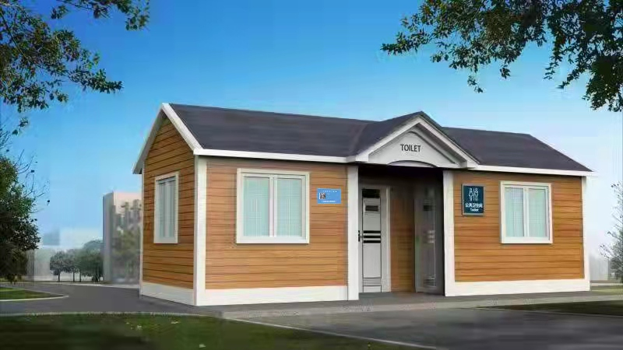



图7 公厕城管服务二维码标识效果图

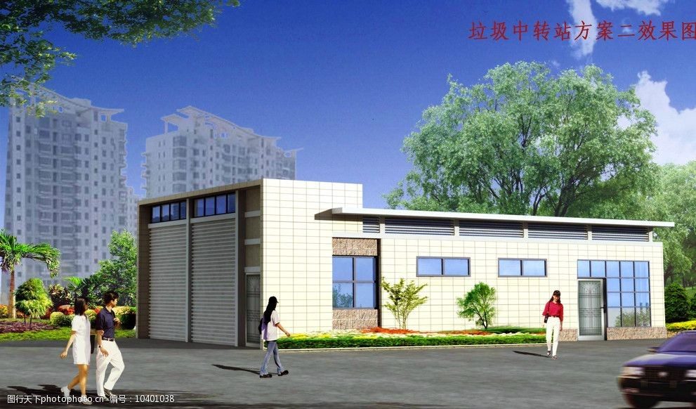



图8 垃圾转运站城管服务二维码标识效果图

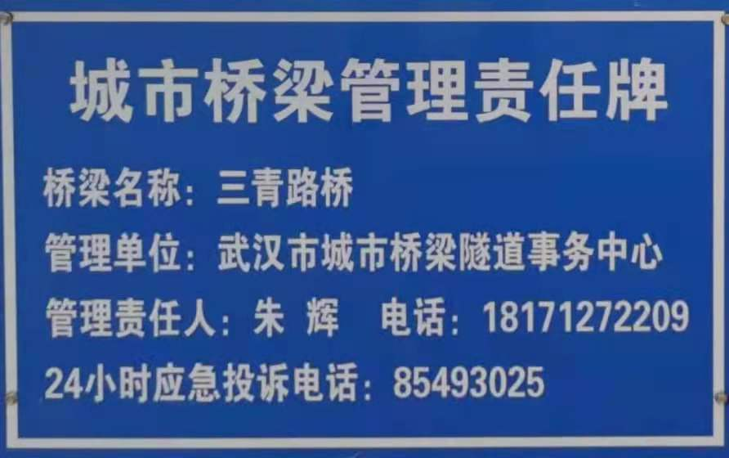图9 桥梁设施城管服务二维码设置示意图



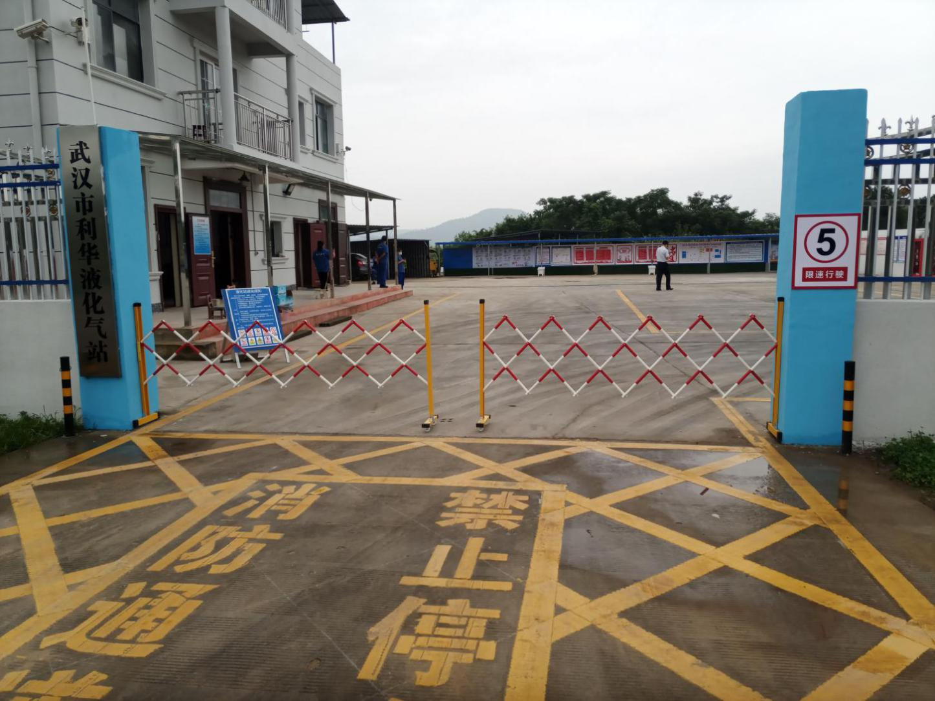



图10 燃气场站城管服务二维码设置示意图

1. **引用标准名录：**

   《市容环卫工程项目规范》（GB 55013-2021）、《城市环境卫生设施规划标准》（GB/T 50337-2018）、《生活垃圾收集运输技术规程》（CJJ 205-2013）、《环境卫生设施设置标准》（CJJ 27-2012）
2. **引用标准名录：**

   《市容环卫工程项目规范》（GB 55013-2021）、《环境卫生设施设置标准》（CJJ 27-2012）、《城市环境卫生设施规划标准》（GB/T 50337-2018）、《生活垃圾收集运输技术规程》（CJJ 205-2013）
3. **引用标准名录：**

   《市容环卫工程项目规范》（GB 55013-2021）、《环境卫生设施设置标准》（CJJ 27-2012）、《城市环境卫生设施规划标准》（GB/T 50337-2018）、《生活垃圾转运站技术规范》（CJJ/T 47-2016）
4. **引用标准名录：**

   《城市环境卫生设施规划标准》（GB/T 50337-2018）、《生活垃圾收集运输技术规程》（CJJ 205-2013）、《武汉市环境卫生作业规范》（DB4201 T 575-2019）
5. **引用标准名录：**

   《环境卫生设施设置标准》（CJJ 27-2012）、《城市环境卫生设施规划标准》（GB/T 50337-2018）、《生活垃圾焚烧处理工程技术规范》（CJJ 90-2009）、《生活垃圾卫生填埋处理技术规范》（GB 50869-2013）、《餐厨垃圾处理技术规范》（CJJ 184-2012）、《生活垃圾处理处置工程项目规范》（GB 55012-2021）
6. **引用标准名录：**

   《中华人民共和国长江保护法》、《中华人民共和国水污染防治法》、《中华人民共和国防洪法》、《中华人民共和国防治船舶污染内河水域环境管理规定》、《船舶水污染物排放控制标准》、《武汉市生活垃圾分类管理办法》
7. **引用标准名录：**

   《市容环卫工程项目规范》（GB 55013-2021）、《环境卫生设施设置标准》（CJJ 27-2012）、《城市环境卫生设施规划标准》（GB/T 50337-2018）、《城市公共厕所设计标准》（CJJ 14-2016）、《公共厕所卫生规范》（GB/T 17217-2021）
8. **引用标准名录：**

   《城市桥梁养护技术规范》（CJJ99-2017）、《城市道路交通设施设计规范》（GB50688-2011）、《武汉市城市桥梁隧道安全管理条例》、《武汉市桥梁隧道养护技术规程》（DB4201\T581.1-2019）
9. **引用标准名录：**

   《城镇燃气管理条例》、《湖北省燃气管理条例》、《武汉市城市综合管理条例》、《武汉市燃气管理条例》、《城镇燃气设计规范》（GB50028-2020）、《燃气工程项目规范》（GB 55009-2021）
10. **引用标准名录：**

    《武汉市城市道路箱柜设施设置技术导则》、《地名 标志》（GB17733-2008）、《城市道路路名牌设置技术规范》（DB201/T619-2020）
11. **引用标准名录：**

    《市人民政府办公厅关于推行城市综合管理路长制工作的通知》（武政办[2021]94号）
12. **引用标准名录：**

    《武汉市非机动车管理办法》、《道路交通标志和标线》、《城市道路交通标志和标线设置规范》